EXMO. SR. PRESIDENTE DA CÂMARA MUNICIPAL DE SUMARÉ

Indico ao Exmo. Senhor Prefeito Municipal, junto ao departamento competente, no sentido de realizar serviço recolhimento de entulho e lixo na Rua Manoel Messias da Silva, nº 1274, no Jardim Minezzota.

Justificativa: A presente solicitação justifica-se pelos apelos dos moradores da região, que contataram este vereador solicitando a urgente remoção do entulho. Cumpre ressaltar que o acúmulo irregular desses materiais propicia a proliferação de pragas e animais peçonhentos, colocando em risco a saúde pública.

Baseado no exposto, solicitamos providências por parte da secretaria responsável, de modo sanar o problema.
Sala de Sessões, 09 de setembro de 2026.

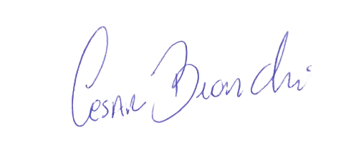
César Bianchi
Vereador
Partido Progressistas

